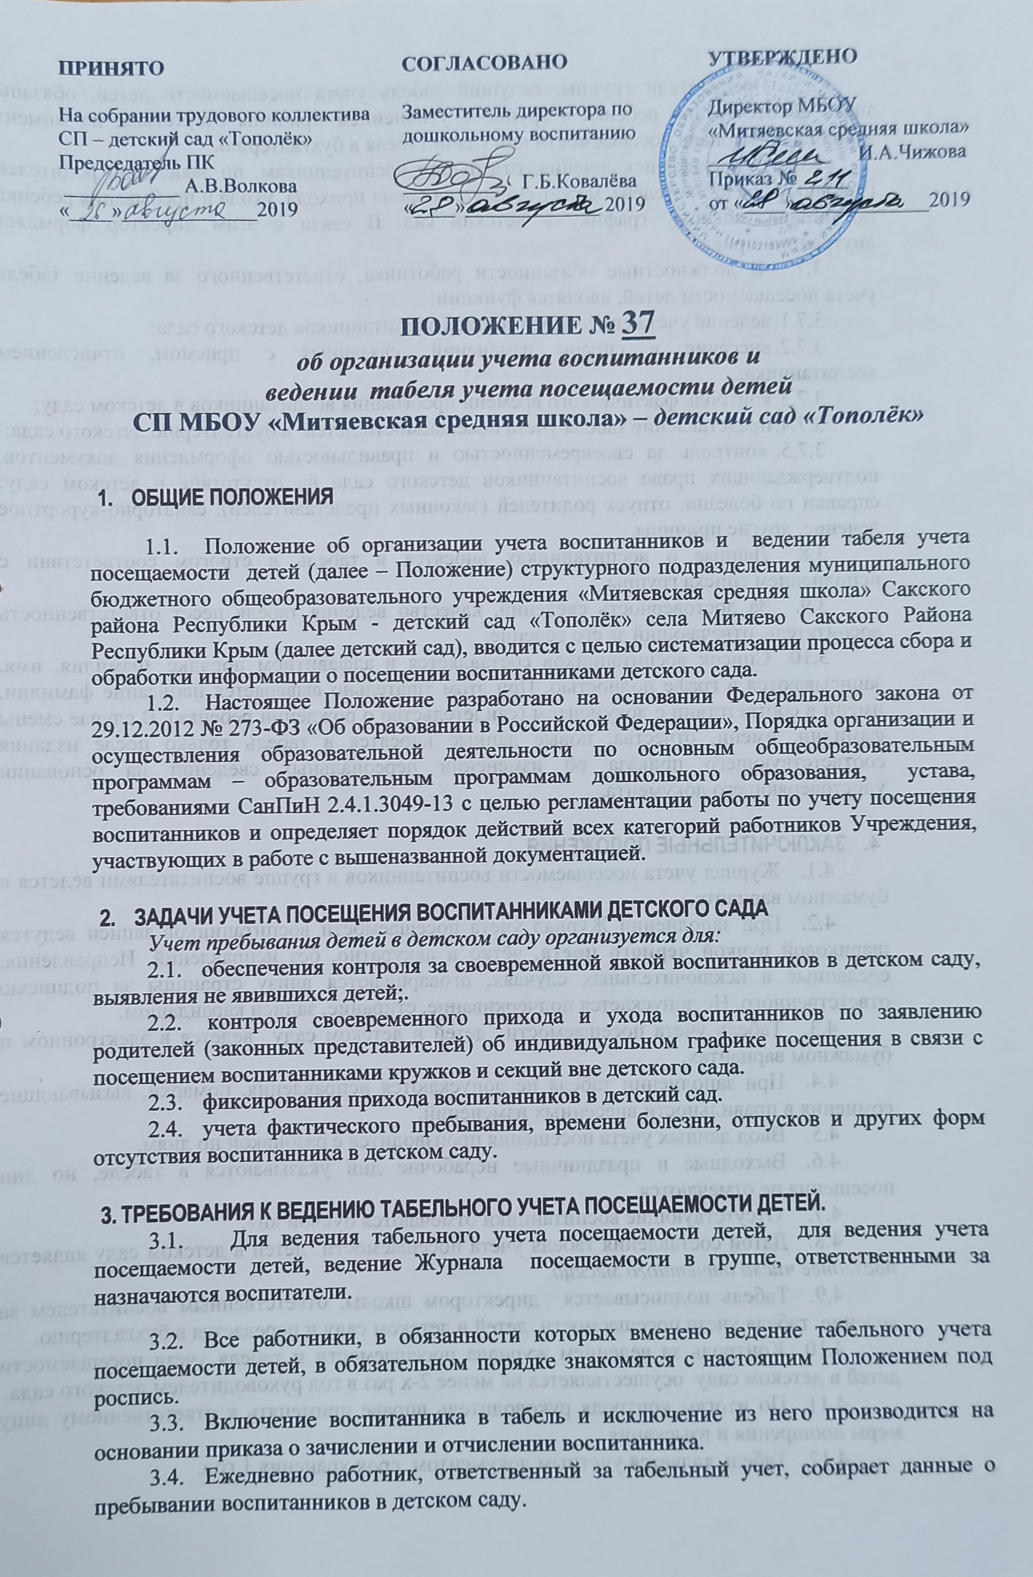

  - Воспитатели группы, ведущий табель учета посещаемости детей, обязаны знать об отсутствии ребенка в группе с уточнением причины отсутствия, на момент заполнения журнала посещаемости или сдачи табеля в бухгалтерию.
  - В порядке исключения, отдельным воспитанникам, по заявлению родителей (законных представителей), может смещаться время прихода, ухода и пребывания ребенка по индивидуальному графику в детский сад. В связи с этим директор формляет внутренний приказ.
  - В должностные обязанности работника, ответственного за ведение табеля учета посещаемости детей, вводятся функции:
    - ведение учета списочного состава воспитанников детского сада;
    - внесение в список изменений, связанных с приемом, отчислением воспитанника;
    - контроль фактического времени пребывания воспитанников в детском саду;
    - представление табеля учета посещаемости детей в бухгалтерию детского сада;
    - контроль за своевременностью и правильностью оформления документов, подтверждающих право воспитанников детского сада на отсутствие в детском саду: справки по болезни, отпуск родителей (законных представителей), санаторно-курортное лечение, другие причины.
  - Данные о воспитанниках вносятся в табель в строгом соответствии с исполнением списка группы.
  - За достоверность сведений, качество ведения табеля несет ответственность воспитатель, отвечающий за его ведение.
  - Список воспитанников составляется в алфавитном порядке. Фамилия, имя, записываются в графе полностью. При этом тщательно выверяется написание фамилии, имени в соответствии с документом (свидетельство о рождении ребенка). В случае смены фамилии, имени, отчества, новые данные вносятся в табель только после издания соответствующего приказа об изменении персональных сведений на основании удостоверяющего документа.

- ЗАКЛЮЧИТЕЛЬНЫЕ ПОЛОЖЕНИЯ
  - Журнал учета посещаемости воспитанников в группе воспитателями ведется в бумажном варианте.
  - При заполнении Журнал учета посещаемости воспитанников записи ведутся шариковой ручкой черного цвета, чётко и аккуратно, без исправлений. Исправления, сделанные в исключительных случаях, оговариваются внизу страницы за подписью ответственного. Не допускается подчеркивание, стирание, записи карандашом.
  - Табель учета посещаемости детей в детском саду ведется в электронном и бумажном вариантах.
  - При заполнении табеля не допускаются исправления, помарки, вызывающие сомнения в правильности внесенных изменений.
  - Ввод данных учета посещения производится с разбивкой по дням.
  - Выходные и праздничные нерабочие дни указываются в табеле, но дни посещения не отмечаются.
  - Отсутствующие воспитанники отмечаются буквой «н».
  - Датой составления табеля учета посещаемости детей в детском саду является последнее число отчетного месяца.
  - Табель подписывается директором школы, ответственным воспитателем за ведение табеля учета посещаемости детей в детском саду и передается в бухгалтерию.
  - Контроль за ведением журнала посещаемости и табеля учета посещаемости детей в детском саду осуществляется не менее 2-х раз в год руководителем детского сада.
  - По итогам контроля руководитель вправе применять к ответственному лицу меры поощрения и взыскания.
  - Табель является учетным документом, срок хранения 1 год.

